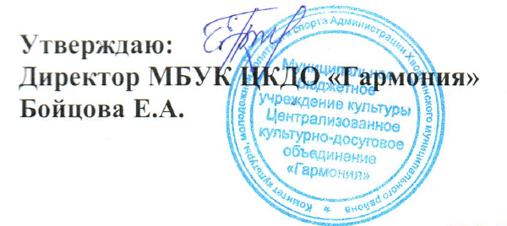

**ПОЛОЖЕНИЕ**

**о проведении окружного конкурса на лучшую масленичную куклу-чучело «Сударыня Масленица-2023»**

1. **Общее положение**

* Конкурс проводится в рамках подготовки к окружному народному гулянию «Масленица», с целью пропаганды здорового образа жизни, активного отдыха, привлечения интереса населения к традициям русского народа.
* Главная задача конкурса - превратить главную героиню праздника в произведение актуального искусства.
* В рамках конкурса возможно любое проявление креатива.

1. **Цели и задачи конкурса**

* Создание творческой атмосферы среди населения
* Повышение интереса к народной культуре, расширение знаний о народных традициях, праздниках
* Развитие творческого воображения, образного мышления
* Развитие инициатив в сфере прикладного творчества
* Создание условий для творческой самореализации
* Выявление и поощрение лучших мастеров-авторов оригинальных масленичных кукол Хвойнинского муниципального округа

1. **Цели и задачи конкурса**

* К участию в конкурсе приглашаются все желающие.
* Участниками конкурса могут быть как индивидуальные авторы кукол, так и авторские коллективы (семейные, трудовые, школьные, студенческие, смешанные и т.д.)

1. **Сроки и порядок проведения конкурса**

* Участники конкурса представляют заявку в оргкомитет конкурса до 20 февраля 2023 года по электронной почте: [garmoniya.khv@mail.ru](mailto:garmoniya.khv@mail.ru) (с пометкой Масленица), либо в МБУК ЦКДО «Гармония» по адресу: п.Хвойная ул.Пионерская д.1. Телефон:8(81667)50-314.
* Доставка куклы-чучела участниками осуществляется самостоятельно на стадион «Орбита» 26 февраля с 10:30 часов до 11:00. Куклы-чучела примут участие в выставке масленичных кукол «Сударыня Масленица» и на время проведения праздника будут установлены на одной из площадок праздника.

1. **Требования к работам**

* Высота куклы-чучело должна быть не менее 50 сантиметров.
* Допускается использование для изготовления куклы-чучела любых материалов.
* Необходимо предусмотреть возможность установки куклы высотой более 1 метра на открытой площадке. Куклы должны иметь устойчивую подставку: крестовину, удлиненный шест (брус) для установки куклы в снежном сугробе, специальную опору или т.п.
* Кукла должна сопровождаться этикеткой с указанием фамилии, имени автора (авторов) и наименования работы.

1. **Критерии оценки работ конкурса**

* Инновационность идеи.
* Оригинальность композиции.
* Уровень художественного и технического исполнения.
* Оригинальность сюжета, использование нетрадиционных техник.
* Разнообразие используемых материалов.
* Оформление работы.

1. **Порядок оценки работ, подведение итогов**

* В течение праздника будет проходить открытое голосование, по итогам которого присуждаются первое, второе, третье места.

1. **Награждение участников и победителей конкурса**

* Победители конкурса награждаются дипломами победителей и призами на окружном празднике «Масленица» на стадионе «Орбита» 26 февраля в 13:00.
* Всем участникам конкурса на лучшую масленичную куклу-чучело «Сударыня Масленица» вручаются диплом участника и сувенир.

1. **Организаторы конкурса**

* Организатором конкурса является Муниципальное бюджетное учреждение культуры Централизованное культурно-досуговое объединение «Гармония».

**Заявка**

**на участие в конкурсе на лучшую масленичную куклу-чучело**

**«Сударыня Масленица – 2023!»**

|  |  |
| --- | --- |
| **Ф.И.О. (авторов), наименование организации, учреждения и т.д.** |  |
| **Ф.И.О. руководителя (если есть), директора, воспитателя, учителя и т.д.** |  |
| **Название куклы-чучела** |  |
| **Контактные данные участника (телефон, электронная почта). Просьба указать номер мобильного телефона участника, который будет присутствовать 26 февраля на мероприятии на стадионе «Орбита» при подведении итогов** |  |

**Дата «___» ___________2023 Подпись__________________**